原文网址：http://www.crifan.com/add_share_folder_for_virtualbox_guest_xp_and_host_win7/

已经实现了在主机Win7下，在[Virtualbox中安装了XP虚拟机](http://www.crifan.com/install_windows_xp_on_virtualbox/)。

现在需要将Win7中一个文件共享到XP虚拟机中。

所以需要去折腾Virtualbox和主机之间的共享。

1.先关闭运行中的XP虚拟机。

2.然后去新建一个共享文件夹：

[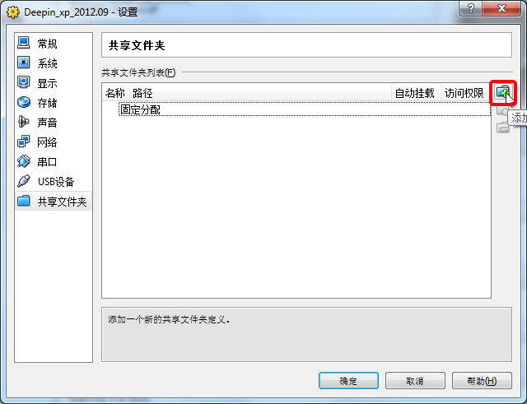](http://storage.live.com/items/9A8B8BF501A38A36!3585?filename=%e6%b7%bb%e5%8a%a0.png)

然后确保当前主机Win7中，存在一个用于共享的文件夹，此处是新建了一个share_to_xp文件夹：

[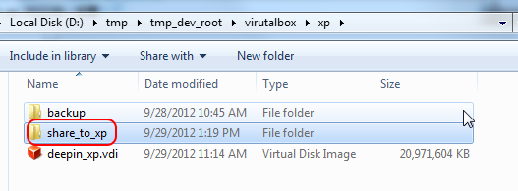](http://storage.live.com/items/9A8B8BF501A38A36!3586?filename=%e6%96%b0%e5%bb%ba%e4%b8%80%e4%b8%aashare_to_xp%e6%96%87%e4%bb%b6%e5%a4%b9%e7%94%a8%e4%ba%8e%e5%85%b1%e4%ba%ab.png)

[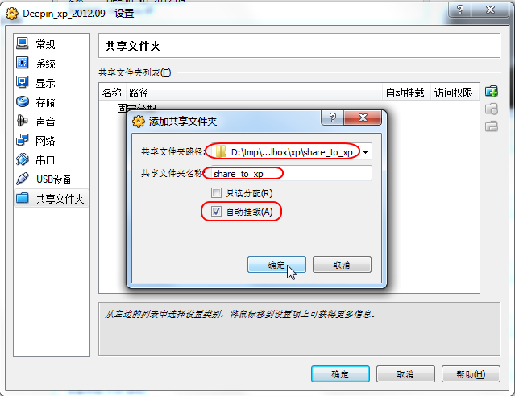](http://storage.live.com/items/9A8B8BF501A38A36!3587?filename=%e8%87%aa%e5%8a%a8%e6%8c%82%e8%bd%bd.png)

[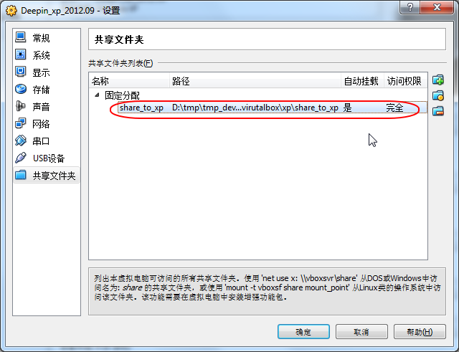](http://storage.live.com/items/9A8B8BF501A38A36!3588?filename=%e5%9b%ba%e5%ae%9a%e5%88%86%e9%85%8d%20%e7%9c%8b%e5%88%b0%e6%96%b0%e5%bb%ba%e7%9a%84.png)

3.运行XP虚拟机。

参考Virtualbox的帮助文件中的”4.3. Shared folders“中的：

There are several ways in which shared folders can be set up for a particular virtual machine:

* In the window of a running VM, you can select "Shared folders" from the "Devices" menu, or click on the folder icon on the status bar in the bottom right corner.
* If a VM is not currently running, you can configure shared folders in each virtual machine’s "Settings" dialog.
* From the command line, you can create shared folders using VBoxManage, as follows:

VBoxManage sharedfolder add "VM name" --name "sharename" --hostpath "C:\test"

See Section 8.28, “VBoxManage sharedfolder add/remove” for details.

去在运行中的XP，点击虚拟机菜单中的：设备->共享文件夹：

[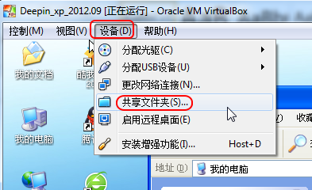](http://storage.live.com/items/9A8B8BF501A38A36!3589?filename=%e8%ae%be%e5%a4%87%20%e5%85%b1%e4%ba%ab%e6%96%87%e4%bb%b6%e5%a4%b9.png)

结果跳出提示：

VirtualBox功能增强包似乎在该虚拟机中不可用，没有它们，共享文件夹将无法使用。

点击”确定“后会跳出”共享文件夹“的对话框：

[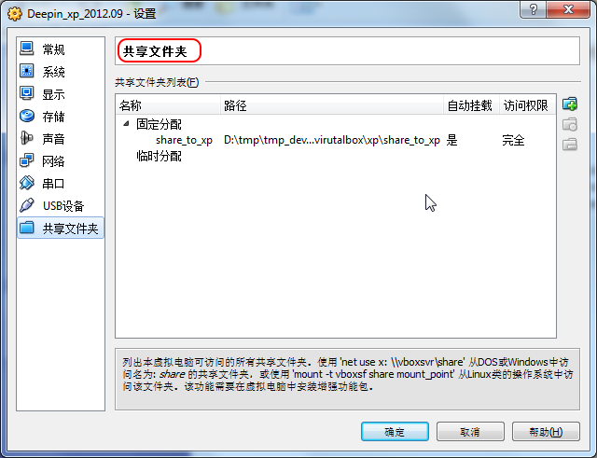](http://storage.live.com/items/9A8B8BF501A38A36!3591?filename=%e8%b7%b3%e5%87%ba%e5%85%b1%e4%ba%ab%e6%96%87%e4%bb%b6%e5%a4%b9%e5%af%b9%e8%af%9d%e6%a1%86.png)

此处点击确定，先暂不管它。

因为其提示需要安装增强包，所以先去安装增强功能包，然后才能使用共享文件夹。

4. 关于如何为VirtualBox中安装增强功能，详见：

[【教程】如何为VirtualBox安装 Guest Additions/增强工具包/功能增强包/增强功能包](http://www.crifan.com/how_to_intall_virtualbox_guest_additions_to_enhance_function)

5.安全完毕功能增强包后，重启XP后，也就可以看到了，XP中会多个一个网络共享盘：

vbboxsrv上的 share_to_xp(G:) 网络驱动器

[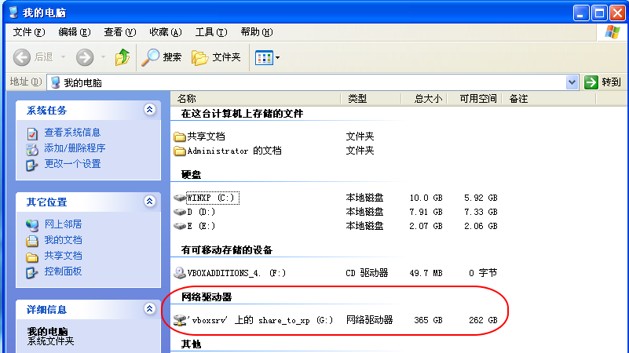](http://storage.live.com/items/9A8B8BF501A38A36!3600?filename=%e7%bd%91%e7%bb%9c%e9%a9%b1%e5%8a%a8%e5%99%a8%20vboxsrv.png)

这个就是我们所需要的共享文件夹了。

然后把一些文件放到主机Win7中的共享文件夹：

[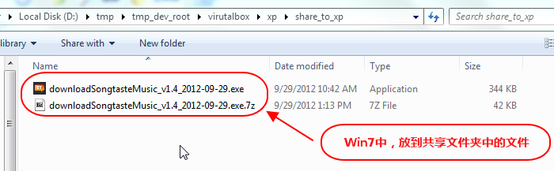](http://storage.live.com/items/9A8B8BF501A38A36!3601?filename=win7%20file.png)

然后XP虚拟机中，进入该共享文件夹中，就可以看到共享出来的文件了：

[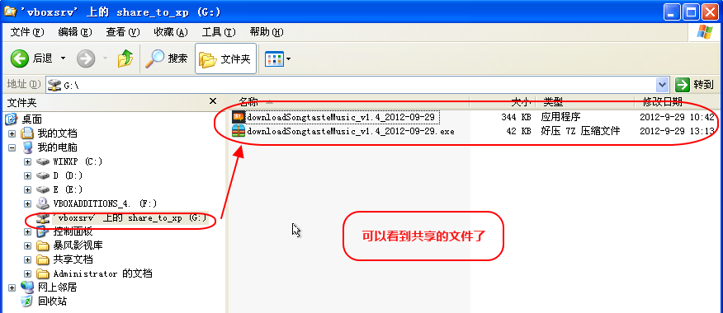](http://storage.live.com/items/9A8B8BF501A38A36!3602?filename=%e5%8f%af%e4%bb%a5%e7%9c%8b%e5%88%b0%e5%85%b1%e4%ba%ab%e5%87%ba%e6%9d%a5%e7%9a%84%e6%96%87%e4%bb%b6%e4%ba%86.png)

【总结】

想要实现，VirtualBox中的XP虚拟机和主机（Win7）中共享文件（夹）的话，需要：

**1. 安装增强功能包（Oracle VM VirtualBox Guest Additions）**

由于共享文件夹的功能，是包含在增强功能包内的，所以需要先装增强功能包，才能使用共享文件夹。

此处只先截图说明一下：

设备->安装增强功能

[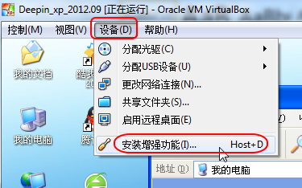](http://storage.live.com/items/9A8B8BF501A38A36!3592?filename=%e8%ae%be%e5%a4%87%20%e5%ae%89%e8%a3%85%e5%a2%9e%e5%bc%ba%e5%8a%9f%e8%83%bd.png)

详细内容，还请参见：

[【教程】如何为VirtualBox安装 Guest Additions/增强工具包/功能增强包/增强功能包](http://www.crifan.com/how_to_intall_virtualbox_guest_additions_to_enhance_function)

**2.在虚拟机的设置中添加共享文件夹**

再去XP虚拟机配置中，设置对应共享文件夹：

设置->共享文件夹->添加共享文件夹->选择对应的文件夹->设置为"自动加载"->确定，就可以看到新添加的共享文件夹了：

[](http://storage.live.com/items/9A8B8BF501A38A36!3588?filename=%e5%9b%ba%e5%ae%9a%e5%88%86%e9%85%8d%20%e7%9c%8b%e5%88%b0%e6%96%b0%e5%bb%ba%e7%9a%84.png)

如此，再次重新运行XP虚拟机，就可以看到XP虚拟机中会多出一个vboxsrv（VirtualBox Server的缩写）的共享盘：

[](http://storage.live.com/items/9A8B8BF501A38A36!3600?filename=%e7%bd%91%e7%bb%9c%e9%a9%b1%e5%8a%a8%e5%99%a8%20vboxsrv.png)

就是我们所要的共享文件夹了。